
QR-koodista tai kirjoittamalla selaimen osoitteeksi https://lamminhovi.github.io/Karaokelista/
Karaokelista sanan K isolla (muuten ei löydä)
Aukeaa Karaoke kappale haku HOVI -sivu:
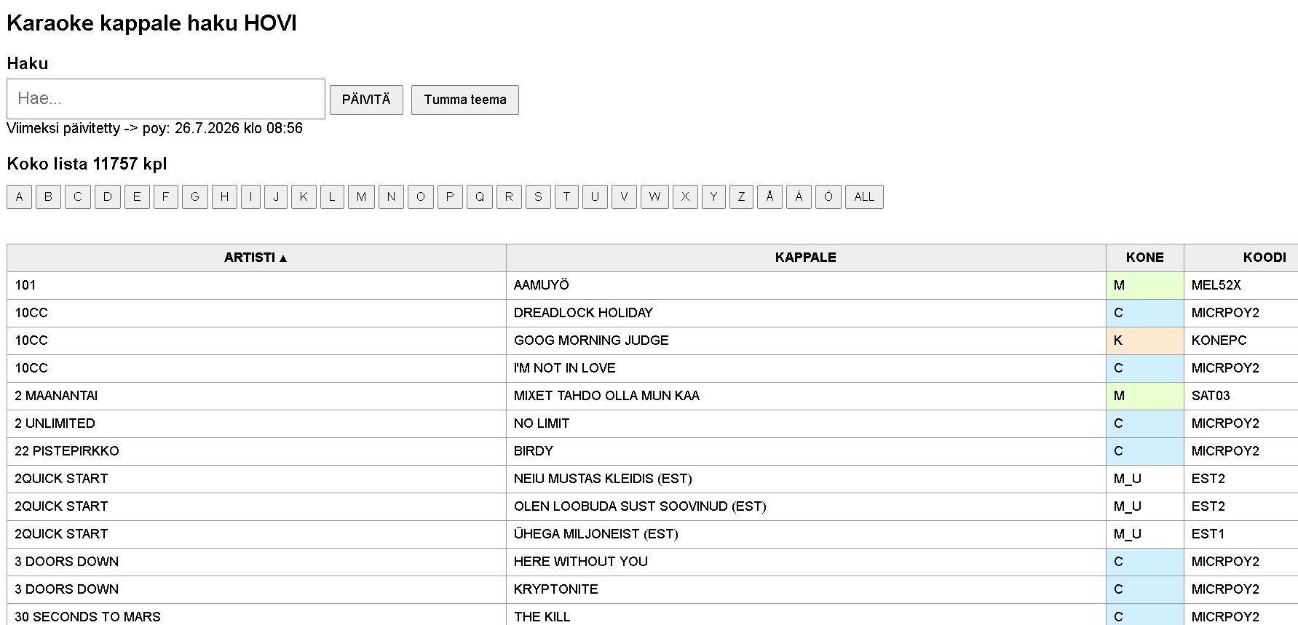
Kuva 1
Näytölle oletuksena avautuu kaikki Hovin karaokekappaleet -lista.
Koko lista xxxxx kpl
Voit normaalisti isontaa lista näkymää tai selata rullaamalla.
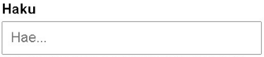
Haku kenttää käyttäen voit etsiä kappaleita.

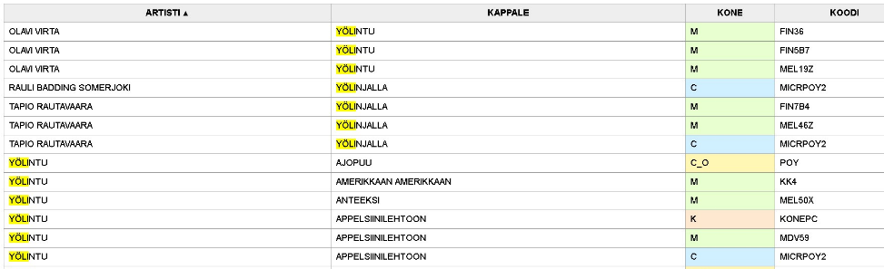
Kirjoittamalla kohtaan [Hae…] esim. etsimäsi ARTISTIn nimi ja/tai Karaoke KAPPALEen nimi. Kappalelista lyhenee, riippuen kuinka tarkkaan tai vaikka kaikkia sarakkeita käyttäen, tietoa annetaan. Haku löytää mistä tahansa sarakkeesta kirjoittamasi haku. Esim. jos kirjoitetaan YÖLI näkyy listalla kappaleet tai artistit (tai kone tai koodi) missä esiintyy sana yöli. kuva 2
kuva 2

- ”Osumat” näytetään keltaisella.
- Hakukenttään saa tai voi kirjoittaa pienillä- ja/tai ISOILLA kirjaimilla.
- Kirjoitettaessa voi olla pieni viive, johtuen läpi käytävien rivien määrästä.
- Jos haku ei löydä mitään, tulee:
  - Koko lista 0 kpl
  - Ei löytynyt
- Voit hakea useata sarakkeesta samaan aikaan. Esim. haku: k tapio sinut fin löytää:
KARI TAPIO / SINUT TULEN AINA MUISTAMAAN / M / FIN

Aakkosnappuloilla voi hakea tai lyhentää listaa. HUOM! ARTISTI sarakkeen nimen mukaan.
(näillä ei voi siis kirjoittaa…)

Haku kentän voi tyhjentää puhelimessa:
- napauttamalla 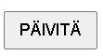 (Tämä PÄIVITÄ ei liity ”Viimeksi päivitetty …” -kohtaan)
- X -puhelimen näppäimistöltä.
- maalaamalla Hakukentän teksti, sana tai sanat ja kirjoita päälle.

PC (näppäimistö käytössä):
- myös klikkaamalla hiirellä 
- Backspace
- maalaamalla Hakukentän teksti, sana tai sanat ja kirjoita päälle tai paina [delete]
- painamalla esc

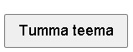Tätä napauttamalla tausta muuttuu mustaksi ja tekstit vaaleaksi.

 Oletuksena [Vaalea teema], vaalea tausta ja musta teksti.

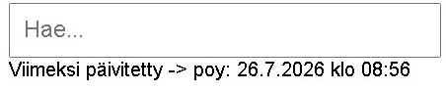
Haku kentän alapuolella oleva teksti kertoo, milloin listaa on viimeksi päivitetty:
- lisätty
- muutettu
- poistettu kappaleita
- [Viimeksi…] jne teksti ei siis muutu näytöllä olevasta [PÄIVITÄ] napista.
(PÄIVITÄ = tyhjennä tai uusi haku)


Viimeksi päivitetty…
tekstin alapuolella oleva lukema kpl, kertoo montako riviä (kappaletta) on. Lukema muuttuu Haun mukaan, eli jos Haku kenttään kirjoitetaan esim. Kari Tapio, niin luku kertoo montako riviä (kappaletta) löytyy missä on ”Kari Tapio”
Tällä hetkellä ”Kari Tapio” haulla löytyy: [Koko lista 157 kpl]

Jokainen sarake on mahdollista lajitella A-Ö tai Ö-A. Napauttamalla sarakkeen nimeä, tulee sarakkeen nimen perään pieni musta kolmio, joka lajittelee sen hetkisen haun tulokset joko 7
A:sta Ö:n tai Ö:stä-A:n. Tämä toimii kaikissaa sarakkeissa.
Ohjetta päivitetty:
    - Su 26.7.2026 n. klo 16:45 (poy)

